**Московский Авиационный Институт**

**(Национальный Исследовательский Университет)**

Институт информационных технологий и прикладной математики

**Лабораторная работа**

По курсу «Базы Данных»

Тема: «Выполнение заказа на пошив одежды»

Студентка: Кирильчик К. О.

Группа: М8О-303Б-17

Преподаватель: Кузнецова Е. В.

Оценка:

Москва, 2019

**База данных в FoxPro**

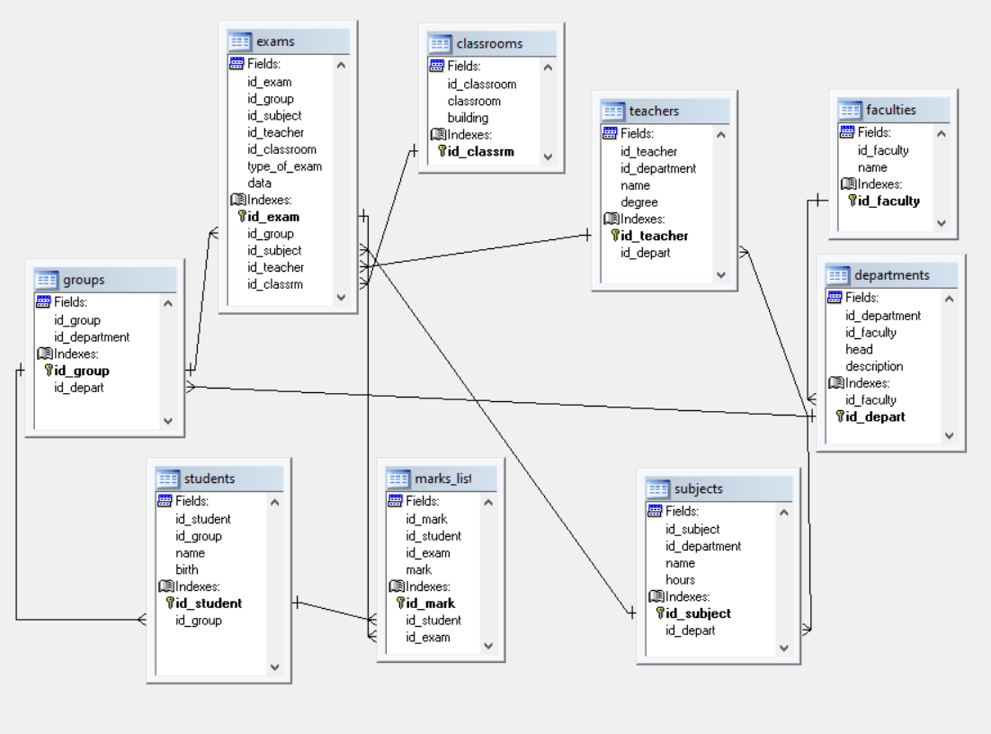

**Таблицы:**

Поставщик:

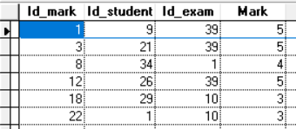

Материал:

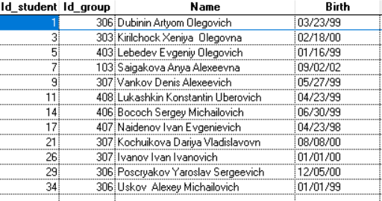

Расход ткани:

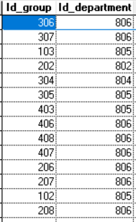

Фурнитура:

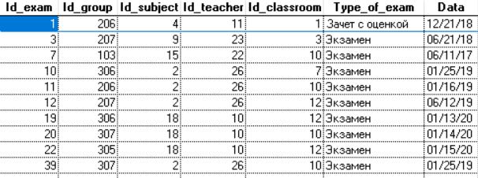

Расход фурнитуры:

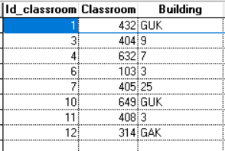

Исполнитель:

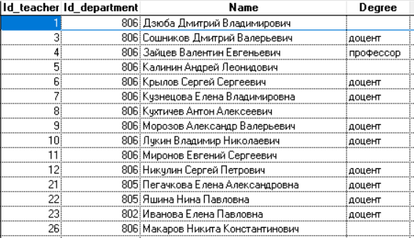

Мастер:

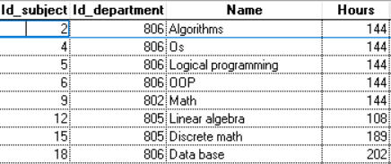

Заказчик:

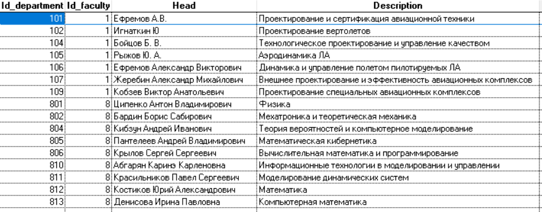

Изделие:

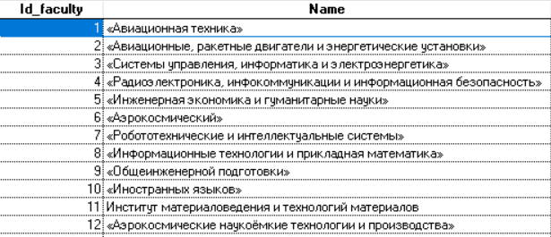

Разработка моделей в **ERWIN**

Логическая модель:

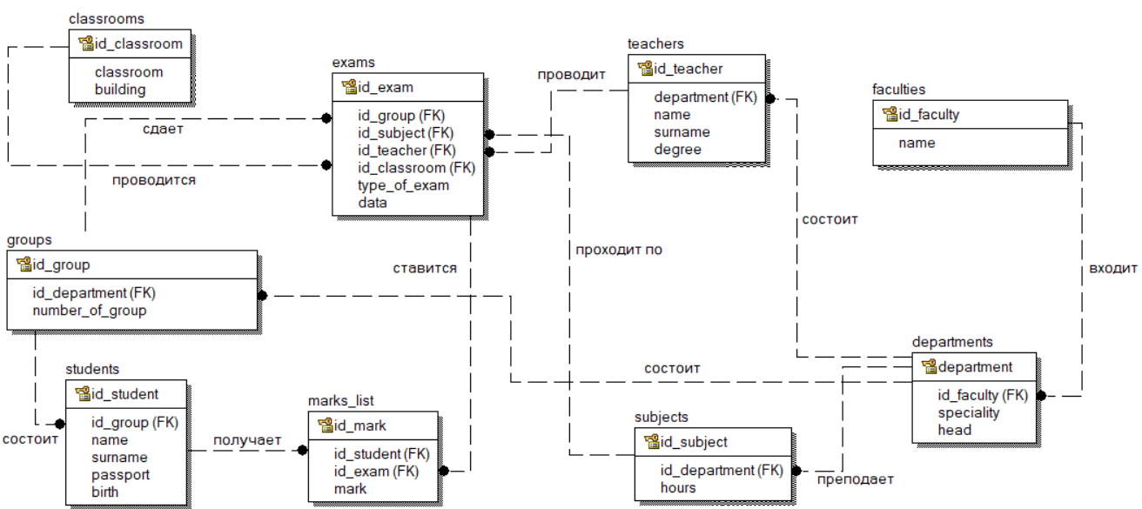

Физическая модель:

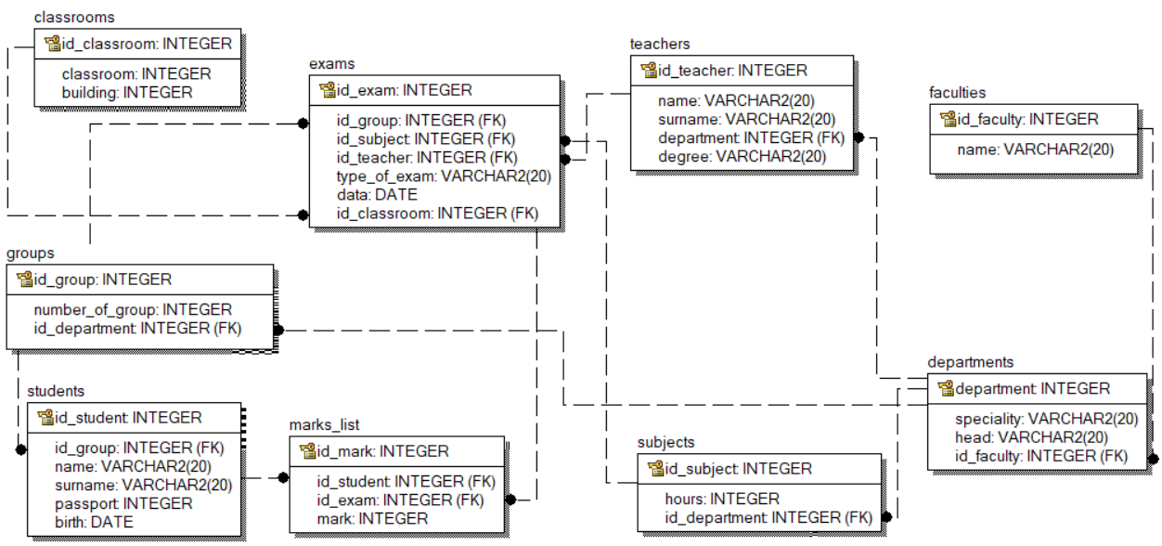**Запрос 1**

Определить пару студентов одной группы, успевающих на 5 по заданному предмету.

**Промежуточные таблицы:**

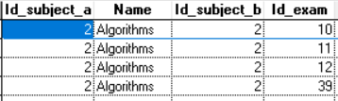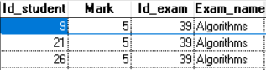

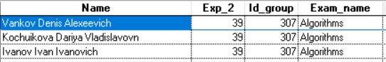

**Результат:**

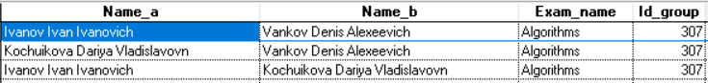

**Код:**

-- Берем id_subject

SELECT subjects.id_subject, subjects.name, exams.id_subject, exams.id_exam

FROM subjects, exams

WHERE subjects.name = 'Algorithms' AND subjects.id_subject = exams.id_subject

INTO CURSOR _exam

-- Берем id студентов у которых оценка 5 за предмет

SELECT marks_list.id_student, marks_list.mark, _exam.id_exam, _exam.name as exam_name

FROM marks_list, _exam

WHERE marks_list.id_exam = _exam.id_exam AND mark = 5

INTO CURSOR _marks

-- Берем номер группы у студентов и их имена

SELECT students.name, marks.id_exam, students.id_group, _marks.exam_name

FROM students, _marks

WHERE students.id_student = _marks.id_student

INTO CURSOR _students

-- Берем пару студентов с разными именами

SELECT a.name, b.name, a.exam_name, a.id_group

FROM _students as a, _students as b

WHERE a.name < b.name AND a.id_group = b.id_group

**Запрос 2**

Определить в каких аудиториях не проводится экзамен по заданному предмету.

**Промежуточные таблицы:**

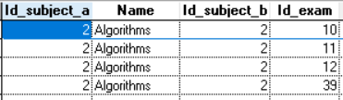 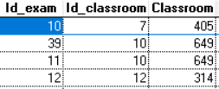

**Результат:**

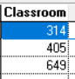

**Код:**

SELECT subjects.id_subject, subjects.name, exams.id_subject, exams.id_exam

FROM subjects, exams

WHERE subjects.name = 'Algorithms' AND subjects.id_subject = exams.id_subject

INTO CURSOR _exam

SELECT _exam.id_exam, classrooms.id_classroom, classrooms.classroom

FROM _exam, exams, classrooms

WHERE _exam.id_exam = exams.id_exam AND exams.id_classroom = classrooms.id_classroom

INTO CURSOR ans

SELECT DISTINCT classroom FROM ans

**Запрос 3**

Определить наиболее популярные для экзамена аудитории в данную сессию.

**Промежуточные таблицы:**

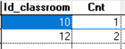

**Результат:**



**Код:**

SELECT id_classroom, COUNT(id_classroom) as cnt

FROM Exams

GROUP BY id_classroom

WHERE (year(Data) = 2019 AND month(Data) >= 9) OR (year(Data) = 2020 AND month(Data) <2)

INTO CURSOR tmp

SELECT classrooms.classroom, tmp.cnt

FROM tmp, classrooms

WHERE tmp.cnt = (SELECT MAX(cnt) FROM tmp) AND tmp.id_classroom = classrooms.id_classroom

**Запрос 4**

Самых занятых преподов по количеству экзаменов.

**Промежуточные таблицы:**

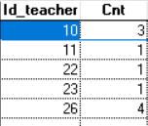 

**Результат:**



**Код:**

SELECT id_teacher, COUNT(id_subject) as cnt

FROM exams

GROUP BY id_teacher

INTO CURSOR _teachers

SELECT id_teacher, cnt

FROM _teachers

WHERE cnt = (select MAX(cnt) FROM _teachers)

INTO CURSOR _ans

SELECT name, cnt

FROM _ans, teachers

WHERE _ans.id_teacher = teachers.id_teacher

**Запрос 5**

Определить группы, в которых средняя оценка выше средней оценки на факультете по заданному предмету.

**Промежуточные таблицы:**

 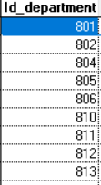 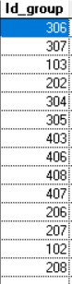 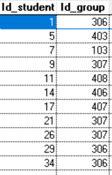  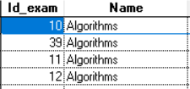 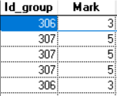 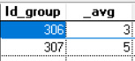

**Результат:**



**Код:**

-- Берем id_faculty

SELECT id_faculty

FROM faculties

WHERE faculties.name = '«Информационные технологии и прикладная математика»'

INTO CURSOR _faculty

-- Берем id_department

SELECT departments.id_department

FROM departments, _faculty

WHERE departments.id_faculty = _faculty.id_faculty

INTO CURSOR _departments

-- Берем id_group(все группы факультета)

SELECT groups.id_group

FROM groups, _departments

WHERE groups.id_department = _departments.id_department

INTO CURSOR _groups

-- берем id_student'ов заданного факультета и их id_group

SELECT students.id_student, students.id_group

FROM students, _groups

WHERE _groups.id_group = students.id_group

INTO CURSOR _students

-- берем id_subject по выбранному предмету

SELECT id_subject, name

FROM subjects

WHERE name = 'Algorithms'

INTO CURSOR _subject

-- берем id_exam по выбранному предмету у групп выбранного факультета

SELECT exams.id_exam, _subject.name

FROM exams, _subject, _groups

WHERE _subject.id_subject = exams.id_subject AND exams.id_group = _groups.id_group

INTO CURSOR _exam

-- Берем оценки групп факультета

SELECT _students.id_group, marks_list.mark

FROM marks_list, _students, _exam

WHERE _students.id_student = marks_list.id_student AND marks_list.id_exam = _exam.id_exam

INTO CURSOR _groups_subj

-- Берем среднюю оценку у каждой группы

SELECT id_group, AVG(mark) as _avg

FROM _groups_subj

GROUP BY id_group

INTO cursor _marks

-- Берем группы у которых средняя оценка выше средней на факультете

SELECT id_group

FROM _marks

WHERE _avg > (SELECT AVG(_avg) FROM _marks)

**Запрос 6**

Определить кафедры, в которых существуют преподаватели со степенью Профессора.

**Результат:**



**Код:**

SELECT * FROM departments as a

WHERE EXISTS (SELECT * FROM teachers WHERE degree = 'профессор' AND id_department = a.id_department)

**Запрос 7**

Определить группы в которых студенты родились в 21 веке.

**Результат:**

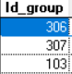

**Код:**

SELECT id_group

FROM groups as a

WHERE EXISTS (SELECT * FROM students WHERE year(birth) >= 2000 AND id_group = a.id_group)